2023-2024学年黑龙江省哈尔滨市工业大学附属中学八年级上学期期末考试物理试题

**一、选择题（共20小题，每小题2分，计40分，每小题只有一个选项符合题意）**

1．下列物体的质量最接近50kg的是（　　）

A．一枚硬币 B．一支铅笔

C．一个鸡蛋 D．一名中学生

2．在物理学的发展过程中，下列物理学家都做出了杰出的贡献。其中首次通过三棱镜发现光的色散现象的是（　　）

A．牛顿 B．伽利略 C．阿基米德 D．奥斯特

3．古诗词是中华传统文化的瑰宝之一，它不仅文字优美，还蕴含着许多物理知识。下列诗句中有关声现象的分析正确的是（　　）

A．“转轴拨弦两三声”中的声音是由空气振动产生的

B．“忽闻岸上踏歌声”中听到的歌声主要是通过空气传播的

C．“不敢高声语，恐惊天上人”中的高指的是声音的音调高

D．“夜半钟声到客船”中的钟声是根据响度辨别的

4．如图所示是汽车利用超声波辅助倒车的情境，当汽车与障碍物相距较近时，汽车就会发出“嘀嘀嘀”的警报声。下列关于超声波的说法中正确的是（　　）

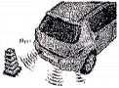

A．超声波的传播需要介质 B．“嘀嘀嘀”的警报声，就是超声波

C．超声波在空气中的传播速度为3×10m/s D．超声波可以传递信息但不能传递能量

5．如图是生活中常见的体温计和实验室用温度计，下列说法正确的是（　　）

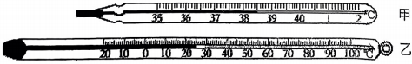

A．使用体温计测体温前，要用沸水对其进行消毒

B．体温计和实验室用温度计都是根据液体热胀冷缩性质制成的

C．使用实验室用温度计测液体温度读数时，玻璃泡可以离开被测液体

D．体温计和实验室用温度计测完温度后都应用力甩几下

6．如图所示是某种物质熔化时温度随时间的变化曲线图，下列分析正确的是（　　）

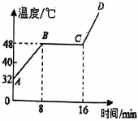

A．AB段表示该物质温度逐渐升高，它的熔点也在逐渐升音

B．在第8分钟时该物质已全部熔化

C．该曲线可能是沥青熔化时温度随时间变化的图像

D．该物质在BC段吸收热量但温度保持不变

7．水是万物之源，亦是生命之源。斗转星移，岁月更迭，水的形态会发生变化。关于自然界水的物态变化及吸放热，下列说法正确的是（　　）

A．在气温低于0℃的寒冬，堆好的雪人过了几天发现变小了，是因为雪吸热后熔化

B．洗热水澡后，卫生间玻璃变得模糊，是因为水吸热后汽化

C．游泳上岸后，身上感觉冷是因为水升华吸热

D．滴水成冰，是因为水放热后凝固

8．“霜叶红于二月花”。秋天的枫叶呈现红色是因为它（　　）

A．反射了红光 B．吸收了红光

C．发出了红光 D．反射了白光

9．下列关于光现象的描述，错误的是（　　）

A．皎洁的月亮不属于光源，我们能看见月亮是因为它反射了太阳的光

B．《玄贞子》中记载“背日喷乎水，成虹冕之状”，因为太阳光是单色光

C．验钞机利用紫外线来显示钞票上隐藏的标记，因为紫外线能使荧光物质发光

D．坐在教室两侧的同学会看到“黑板反光”现象，因为光在黑板上发生了镜面反射

10．在地球上观看日出时能看到地平线以下的太阳。下列现象与此原理相同的是（　　）

A．日食、月食 B．汽车后视镜中的像 C．海市蜃楼 D．用潜望镜看到海面上的物体

11．如图是小天同学探究光的反射定律的实验过程。下列说法错误的是（　　）

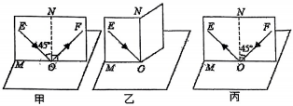

A．实验中使用的硬纸板可以显示光的传播路径

B．图甲中∠EOM是入射角

C．图乙的现象说明反射光线跟入射光线和法线在同一平面内

D．图丙和图甲中的现象说明在反射现象中光路是可逆的

12．一块仪容镜如图甲所示，放在某学校走廊的AB处，仪容镜靠墙而立，镜面与墙壁平行，在另一面墙壁上的O处悬挂一电铃，如图乙所示。为了总能看到电铃通过仪容镜所成的像O′，小强同学沿着走廊的ae直线走动，若将人和电铃各自看作一个点，则小强同学所在的区间是（　　）

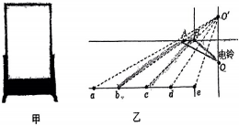

A．ab B．bc C．cd D．de

13．如图，是我国自主研制的某新型战斗机上的光电搜索跟踪系统。该系统功能与人眼相似，能为战斗机提供感知外界的“视觉”，系统内置的光电传感器，相当于人眼的视网膜，最外层窗口和传感器之间的光学元件，相当于人眼的晶状体。关于该系统说法不正确的是（　　）

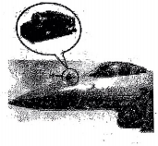

A．该系统的光学元件相当于一个凸透镜

B．该系统在光电传感器上成的是倒立、放大的实像

C．周围景物通过该系统成像时，景物到镜头的距离大于镜头的2倍焦距

D．该系统的成像原理与照相机的成像原理相同

14．在“探究凸透镜成像的规律”实验中，光具座上各元件位置如图所示，此时在光屏上恰好成一个清晰的像，则下列说法正确的是（　　）

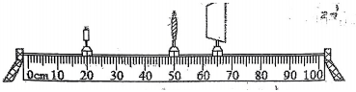

①利用这一原理制成了投影仪

②该透镜的焦距f一定满足7.5cm＜f＜15cm

③若将蜡烛稍稍靠近凸透镜，则应将光屏远离凸透镜才能得到清晰的像

④若保持凸透镜位置不变，将蜡烛和光屏的位置互换，会在光屏上成清晰倒立、缩小的像

A．只有①② B．只有②③ C．只有③④ D．只有②③④

15．在光具座上自左向右依次竖直放置一个凹透镜、凸透镜和平面镜，两个透镜的主光轴重合，凸透镜的焦距为f，此时两个透镜之间的距离为L。在凹透镜的左侧有一水平平行光束通过两个透镜后入射到平面镜上，经平面镜反射后，反射光恰能沿原来的光路返回，据此可判断凹透镜的焦距为（　　）

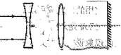

A．f B．L C．f+L D．f﹣L

16．小玉正确使用刻度尺四次测量同一本书的宽度，记录的结果分别为：12.34cm、12.36cm、12.34cm、12.46cm，对测量结果分析错误的是（　　）

A．小玉所使用的刻度尺的分度值是1mm

B．可以通过多次测量取平均值减小误差，所以书的宽度是12.38cm

C．采用更精密的测量工具可以减小误差

D．第二个数据“12.36cm”中的“6”是估读得出的

17．传说中有一种鸟叫衔枝鸟，它能靠一小截树枝成功地飞越太平洋，它飞行时，把树枝衔嘴里；累了时，就把树枝放在水里，站在上面休息。下列说法正确的是（　　）

A．飞行时，以树枝为参照物，鸟是运动的

B．飞行时，以海岸为参照物，树枝是静止的

C．鸟站在树枝上休息时，以树枝为参照物，鸟是静止的

D．鸟站在树枝上一起随海水流动，以海岸为参照物，鸟是静止的

18．关于质量和密度，下列说法正确的是（　　）

A．同种物质组成的物体，其密度与质量成正比

B．水的密度是1.0×103kg/m3，表明1m3的水质量是1.0×103kg/m3

C．一块冰全部熔化成水后，质量变小

D．氧气瓶内的氧气用了一段时间，氧气的质量变小，密度也变小

19．如图所示是甲和乙两种物质的质量与体积关系图像，下列说法正确的是（　　）

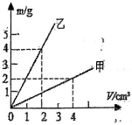

A．甲物质的密度随体积增大而增大 B．当甲和乙两物质的质量相同时，乙物质的体积较大

C．甲、乙两种物质的密度之比是4：1 D．体积为5cm3的乙物质，质量为10g

20．如图，在小车闯关游戏中，笔直的通道上每隔9m设置一个关卡，各关卡同步放行和关闭，放行和关闭的时间分别为5s和2s。出发点到终点之间共有9个关卡。关卡刚放行时，小车以2m/s的速度匀速前进（小车放行时v＝2m/s，被挡时v＝0），则下列说法正确的是（　　）

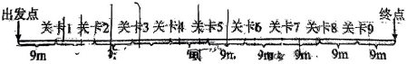

A．小车5s到达关卡1

B．小车在关卡4处第一次被挡

C．到达终点前小车总共被关卡挡2次

D．小车全程的平均速度为1.94m/s

**二、填空与作图题（每空1分，每图2分，计22分）**

21．为了激发同学们的学习兴趣，我校八年级开展了“翱翔杯”水火箭比赛。赛场上，裁判员老师手持麦克风是为了增大声音的 　 　。当水火箭发射成功时，现场观众发出阵阵喝彩声，喝彩声是观众声带 　 　产生的，通过 　 　传到参赛选手耳中，使参赛选手们士气大振，此处喝彩声对选手来说 　 　（填“属于”或“不属于”）噪声。

22．用同一支温度计分别测量当天正午与晚上的气温，两次温度计的示数如图甲、乙所示，其中 　 　图是晚上的气温，其示数是 　 　℃。

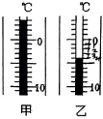

23．电视机的遥控器能发射一种不可见光，即 　 　，以实现对电视的控制。如果未将遥控器对着电视机的控制窗口，而是对着墙壁调整角度也可以控制电视机，这利用了光的 　 　（选填“直线传播”、“反射”或“折射”）。彩色电视画面上的色彩是由红、　 　、蓝三种色光混合而成。

24．夏天，在茂密的树下常常看到一个个圆形的小亮斑，这些小亮斑其实是太阳倒立的 　 　（选填“实”或“虚”）像，因为光在空气中沿 　 　传播。在一张不透光的纸上打一个极小的“△”三角形孔，让太阳光垂直射到这张纸上经过这个小孔，这时在地面看到 　 　（选填“圆形”、“三角形”或“方形”）小亮斑。

25．如图所示，方形与球形鱼缸并列放置，甜甜从侧面看到两缸中的鱼大小相同。忽略玻璃的影响，看到的鱼是光从 　 　时发生折射（选填“水进入空气”或“空气进入水”），从而形成鱼的 　 　像（选填“虚”或“实”），实际甲缸中的鱼要 　 　（选填“大”或“小”）一些。

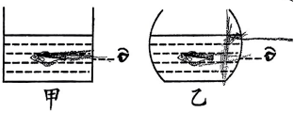

26．一枚实心纪念币的质量为16g，体积为2cm3，纪念币的密度是 　 　kg/m3。可见，这枚纪念币 　 　（选填“是”或“不是”）纯金制成。若宇航员将这枚纪念币带到太空，其质量 　 　（选填“变大”“变小”或“不变”）。（ρ金＝19.3×103kg/m3）

27．如图所示，一束光入射到平面镜上，请画出反射光线并标出反射角的大小。

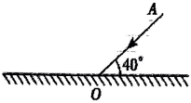

28．请你将如图所示的光路图补充完整。

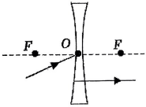

**三、实验与探究题（每空1分，计22分）**

29．按要求完成填空。

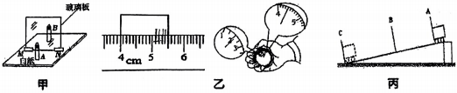

（1）如图甲所示，在“探究平面镜成像特点”的实验中，寻找A蜡烛像的位置时，眼睛应该在 　 　（选填“A”或“B”）蜡烛一侧观察。

（2）如乙图所示，物体的长度为 　 　cm，秒表的读数为 　 　s。

（3）如丙图，某小组在利用所示装置测量小车的平均速度时，应保持斜面的倾角 　 　（填“较大”或“较小”），这是为了减小测量 　 　时造成的误差。

30．物理兴趣小组进行“探究水沸腾时温度变化的特点”的实验。

（1）需要安装的实验器材有：A.烧杯和水；B.酒精灯；C.纸板和温度计；D.铁圈和石棉网。装置如图1所示，安装的顺序是（填写器材前的字母） 　 　。

（2）甲、乙两同学用同样的实验装置，在相同的实验环境下，分别用质量为m甲和m乙的水进行实验，根据实验数据描绘的温度随时间变化的图象如图2所示，分析图象可知，水的沸点为 　 　℃，m甲　 　m乙（选填“＞”、“＜”或“＝”），实验时的大气压 　 　（选填“高于”、“等于”或“低于”）标准大气压。

（3）实验时发现，水沸腾时出现大量的“白气”是 　 　现象（填一物态变化），需要 　 　（选填“吸热”或“放热”）。

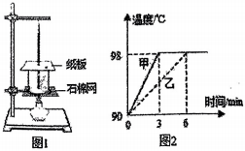

31．在“使用天平测量液体质量”的实验中：

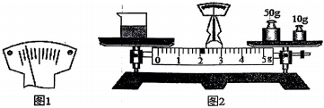

（1）将天平放置于 　 　上，将游码拨至标尺左端零刻度线处，分度盘指针如图1所示，则应将平衡螺母向 　 　调节，直到指针静止时指在分度盘的中央。

（2）正确调节后，将空烧杯放在左盘，用镊子向右盘加减砝码，当把砝码盒里最小的砝码放在右盘，发现指针指向分度盘的右侧，接下来正确的操作是：取下最小砝码，并 　 　，直到天平再次平衡。

（3）测量结束后，小丽发现使用了沾有污渍的砝码，则所测烧杯质量 　 　（选填“偏大”、“偏小”或“不变”）。

（4）改正后，测得空烧杯质量为28g，测得烧杯和液体的总质量如图2所示，则杯中液体的质量为 　 　g。

32．如图1所示，人眼的功能类似于照相机。学习了凸透镜成像规律后，小明对人眼和照相机如何成清晰的像，进行了进一步研究。

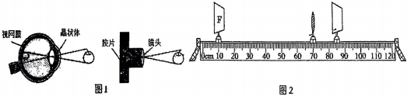

（1）人眼结构中，视网膜到晶状体的距离不变，相当于“探究凸透镜成像规律”实验中，光屏到凸透镜的距离不变，能否看清远近不同的物体，可能与晶状体的焦距有关；使用变焦照相机拍照，能否得到清晰的像，可能同时与焦距和像距有关。于是他用图2装置进行探究。

（2）实验前，调节“F”光源和光屏的中心在凸透镜的 　 　上，是为了使像呈现在光屏中央。

（3）实验主要步骤：①保持光屏到凸透镜的距离不变，换上不同焦距的凸透镜，调节“F”光源到凸透镜的距离，直到光屏上成清晰的像，分别记录焦距、物距和像的高度。

②保持 　 　到凸透镜的距离不变，换上不同焦距的凸透镜，调节光屏到凸透镜的距离，直到光屏上成清晰的像，分别记录焦距、像距和像的高度。

（4）实验数据如表格所示：（物体的高度H＝5.0cm）

|  |  |  |  |  |
| --- | --- | --- | --- | --- |
| 实验序号 | 物距u/cm | 像距v/cm | 焦距f/cm | 像的高度h/cm |
| 1 | 17.1 | 15.0 | 8.0 | 4.4 |
| 2 | 30.0 | 15.0 | 10.0. | 2.5 |
| 3 | 60.0 | 15.0 | 12.0 | 1.3 |
| 4 | 25.0 | 11.8 | 8.0 | 2.4 |
| 5 | 25.0 | 16.7 | 10.0 | 3.3 |
| 6 | 25.0 | 23.1 | 12.0 | 4.6 |

①分析1、2、3三组数据可知：当像距不变时，物距变大，要成清晰的像，凸透镜焦距要变 　 　。

②分析 　 　三组数据可知：当物距不变时，凸透镜焦距越大，像距越大，像也越大。根据以上探究可知：人眼是通过调节晶状体焦距来看清远近不同物体的；用变焦照相机在同一位置拍摄同一物体时，是通过同时调节焦距和像距，使物体成大小不同的清晰的像。

（5）实验结束后，小明和同学们进行了如下交流：

①人长时间看近处物体，眼睛容易疲劳。学习较长时间后，建议同学们适当远眺，使睫状体放松，晶状体变 　 　（选填“厚”或“薄”），舒缓眼疲劳，保护眼睛。

②用变焦相机拍完西安钟楼的全景后，要在原地把钟楼上的钟拍得更大一些，应该把照相机的镜头向前伸同时 　 　（选填“增大”或“减小”）焦距。

**四.综合题（每题8分，计16分）**

33．如图所示是西安碑林里的一块碑石，其体积为20m3，为了计算它的质量，取一小块同材质碑石作为其样品，测出样品的质量为112g，体积为40cm3。试求：

（1）样品的密度是多少g/cm3？

（2）这块碑石的质量是多少t？

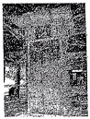

34．我市近年来加大了道路限速监控管理。一种是“定点测速”，即监测汽车在某点的车速；另一种是“区间测速”，就是测算出汽车在某一区间行驶的平均速度。如果超过了该路段的最高限速，即被判为超速。若监测点A、B相距25km，一辆轿车通过监测点A、B的速度分别为100km/h和110km/h，通过两个监测点的时间如图所示。

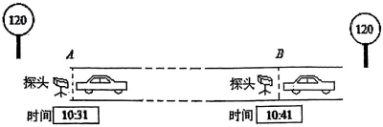

（1）图中“120”表示此路段最高限速为 　 　。采用“定点测速”，该轿车通过监测点A、B时 　 　（选填“会”或“不会”）被判超速。

（2）采用“区间测速”，这辆轿车在该路段会不会被判超速（请通过计算进行说明）？

（3）若该轿车通过B点后继续以110km/h的速度沿高速公路行驶到距B点82.5km的C处，此时时钟显示的时间是多少？